STATISTIQUES

En italien, « stato » désigne l’état. Ce mot à donné « statista » pour « homme d’état ».
En 1670, le mot est devenu en latin « statisticus » pour signifier ce qui est relatif à l’état. Les statistiques ont en effet d’abord désigné l’étude des faits sociaux relatifs à l’état.

Activité conseillée
p158 Activité 1
Myriade 3e – Bordas Éd.2016

I. Séries statistiques
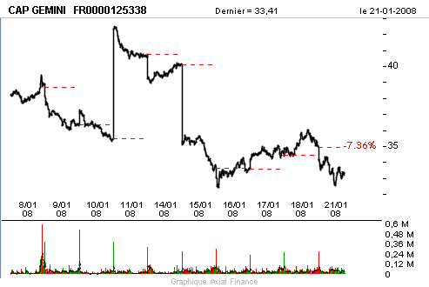
Voici les dernières notes obtenues par 3 élèves :

Victor : 4 ; 6 ; 18 ; 7 ; 17 ; 12 ; 12 ; 18

Nadir : 13 ; 13 ; 12 ; 10 ; 12 ; 3 ; 14 ; 12 ; 14 ; 15

Julie : 15 ; 9 ; 14 ; 13 ; 10 ; 12 ; 12 ; 11 ; 10

II. Caractéristique de position d’une série statistique

1) Moyenne

Vidéo https://youtu.be/U1NamiLxBaI

M(Victor) = (4 + 6 + 18 + 7 + 17 + 12 + 12 + 18) : 8 ≈ 11,8
M(Nadir) = (13 + 13 + 12 + 10 + 12 + 3 + 14 + 12 + 14 + 15) : 10 = 11,8
M(Julie) = (15 + 9 +14 + 13 + 10 + 12 + 12 + 11 + 10) : 9 ≈ 11,8

La moyenne est une caractéristique de position.

Méthode : Calculer une moyenne pondérée

Supposons qu’on attribue des coefficients aux notes de Victor :

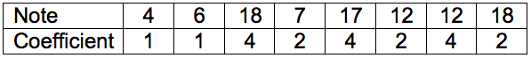
Calculer alors la moyenne pondérée des notes de Victor.

M’(Victor) =
Dans ce cas, la moyenne de Victor est égale à 13,6. Cette moyenne est nettement supérieure à la moyenne brute (sans coefficient). Cela s’explique par le fait que les grands coefficients vont à ses meilleures notes, et à l’inverse, les petits coefficients correspondent à ses notes les plus faibles.

2) Médiane

Vidéo https://youtu.be/tf9fFDacKAQ

Pour déterminer les notes médianes, il faut ordonner les séries. La médiane partage l’effectif en deux.

Victor : 4 6 7 12 12 17 18 18 m(Jérôme) = 12

4 données 4 données

Nadir : 3 10 12 12 12 13 13 14 14 15

5 données 5 données
m(Nadir) = (12 + 13) : 2 = 12,5

Julie : 9 10 10 11 12 12 13 14 15

4 données 4 données
m(Julie) = 12

La médiane est une caractéristique de position.

III. Caractéristiques de dispersion d’une série statistique

Vidéo https://youtu.be/JicN3egTNPg

L’étendue d’une série statistique est la différence entre la plus grande valeur et la plus petite.

E(Victor) = 18 – 4 =14 E(Nadir) = 15 – 3 =12 E(Julie) = 15 – 9 = 6
= 15 – 10 = 5
car « 3 » est négligeable dans la série de Nadir.
On dit qu’on a élagué la série.

L’étendue est une caractéristique de dispersion.

Exercices conseillés En devoir
p162 n°1 à 6  p163 n°10  p164 n°12 à 15  p165 n°16, 18, 19  p170 n°44, 47 | p163 n°7, 8  p165 n°17
Myriade 3e – Bordas Éd.2016

IV. Interprétations

M(Victor) = 11,8 m(Victor) = 12 E(Victor) = 14

M(Nadir) = 11,8 m(Nadir) = 12,5 E(Nadir) = 5

M(Julie) ≈ 11,8 m(Julie) = 12 E(Julie) = 6

Les moyennes sont environ égales et pourtant les notes ne se répartissent pas de la même manière autour de cette caractéristique de position. Les étendues sont très différentes.

Dire que Victor à une médiane égale à 12 signifie que Victor a obtenu au moins autant de notes au dessus de 12 que de notes en dessous de 12.

Vidéo https://youtu.be/aO3pb-FEsbk
Vidéo https://youtu.be/AcSxB_wedkU

Exercices conseillés En devoir
p172 n°53, 54 | p173 n°57
Myriade 3e – Bordas Éd.2016

Activités ordinateur
p176 et 177 Activités 1 et 2
Myriade 3e – Bordas Éd.2016

TP info : « Notes »
http://www.maths-et-tiques.fr/telech/Notes.pdf
http://www.maths-et-tiques.fr/telech/Notes.ods (feuille de calcul OOo)

Hors du cadre de la classe, aucune reproduction, même partielle, autres que celles prévues à l'article L 122-5 du code de la propriété intellectuelle, ne peut être faite de ce site sans l'autorisation expresse de l'auteur.
www.maths-et-tiques.fr/index.php/mentions-legales

